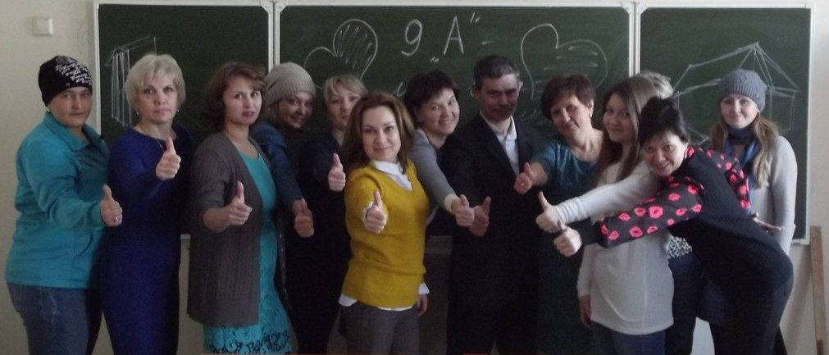
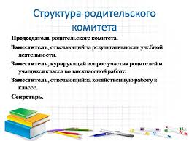


Председатель родительского комитета.
Заместитель, отвечающий за результативность учебной деятельности.
Заместитель, курирующий вопрос участия родителей и учащихся класса по внеклассной работе.
Заместитель, отвечающий за хозяйственную работу в классе.
Секретарь

